ТЕХНИЧЕСКОЕ ЗАДАНИЕ

1 Общие сведения
1.1 Полное наименование системы и ее условное обозначение

Программное обеспечение: «КриптоКурс».
Условное обозначение разрабатываемой информационной системы — КриптоК.

Логотип:

1.2 Организация — разработчик и организация — заказчик
Разработчик: [Жеребцов Виктор Сергеевич]
Заказчик: ООО «Основание»

2 Назначение и цели создания системы
2.1 Перечень работ по созданию системы:
- Разработать функционал отображения пользовательского интерфейса;
- Разработать функционал обращения к API CoinGecko;
- Разработать функционал вывода полученных данных о курсах в интерфейс пользователя;
- Обеспечить обработку исключений (ошибки сети, неверные данные) для повышения стабильности.
2.2 Цели создания системы
Обеспечение пользователей быстрым и удобным способом получения актуальной информации о курсах криптовалют без необходимости посещения специализированных веб-сайтов.

2.3 Характеристики объекта информатизации
Объектом автоматизации является процесс получения и визуализации пользователем актуальных биржевых котировок криптовалют.

2.4 Сведения о существующей технологии
В настоящее время для получения информации о курсах криптовалют пользователям необходимо открывать браузер, переходить на специализированные сайты (CoinMarketCap, Binance и др.), ждать загрузки рекламы и искать нужную пару. ПО КриптоК поможет узнавать курсы в один клик.

3 Требования к программному обеспечению КриптоК
3.1 ПО КриптоК должно предоставлять пользователю следующие возможности:
- Выбор криптовалюты из выпадающего списка;
- Отображение полного названия выбранной криптовалюты;
- Вывод информации о текущем курсе к доллару США (USD) в понятном формате;
- Корректное информирование пользователя об ошибках (отсутствие интернета, сбой API).

4 Требования к документации
- Данное Техническое задание в электронном виде;
- Справочник с идентификаторами популярных криптовалют.

5 Порядок предоставления дистрибутива
- Архив с исходными кодами всех программных модулей;
- Файл проекта в формате *.py;
- Файл requirements.txt со списком зависимостей.

6 Защита исходного кода
Архив с исходными кодами должен быть заархивирован с паролем длиной не менее 10 символов.

2.7 Требования к техническому обеспечению
- Процессор: Intel® Core™ i3 2 ГГц или аналог;
- ОЗУ: 1024 Мб (рекомендуется от 2048 Мб);
- Наличие активного подключения к сети Интернет.

2.8 Глоссарий и перечень сокращений
ПО — программное обеспечение;
API — программный интерфейс приложения;
JSON — текстовый формат обмена данными.

2.9. требования к графическому интерфейсу пользователя
Интерфейс ПО КриптоК должен быть минималистичным и соответствовать приведенному эскизу:

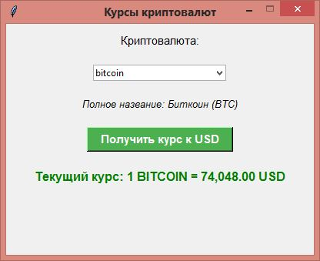

Элементы интерфейса располагаются сверху вниз:
- Заголовок окна — «Курсы криптовалют»;
- Надпись — «Криптовалюта:»;
- Выпадающий список (Combobox) для выбора криптовалюты;
- Метка (Label) для отображения полного названия;
- Кнопка с надписью — «Получить курс к USD»;
- Метка (Label) для вывода результата или ошибки.

